VELKÁ PRÁZDNINOVÁ FOTOSOUTĚŽ S TZB-INFO.CZ
aneb … jak vidíme svou vlast

Dne 5. Července 2011 byla na facebooku SPUŠTĚNA velká prázdninová fotosoutěž s tzb-info.cz.
Rádi bychom se podívali hledáčkem Vašich fotoaparátů a mobilů na stavby kolem nás, které potěší oko a duši.
Jaké snímky můžete do soutěže přihlásit? Soutěžit mohou fotografie staveb, které se Vám nejvíce líbily, které Vás zaujaly svou podobou, zajímavým řešením, začleněním do okolní zástavby nebo krajiny. A nezáleží na tom, jestli Vás okouzlí stará původní dřevěnka nebo moderní pasivní dům. Nezáleží na tom, jestli to bude sběrna surovin, industriální poklad nebo obydlí. Ale pozor! Soutěžit mohou pouze fotografie staveb z Čech. Zahraniční stavby nebudou do soutěže zařazeny.
Neváhejte a zasílejte své úlovky, vždy po jednom kousku,
na mail soutez@tzb-info.cz
Třeba se právě na Vás usměje štěstí. Průběžně budeme soutěžní snímky uveřejňovat na facebooku tzb-info.cz.
Co můžete vyhrát?
Hlavní cena pro vítěze je dárkový poukaz na zboží dle vlastního výběru v hodnotě 3.000 Kč do internetové nákupní galerie www.mall.cz. Odměněni dárkem budou i autoři dalších 5 snímků v pořadí.
Jak dlouho soutěž potrvá?
Od 5. července 2011 - 00:00:01 hod. do 31. srpna 2011 - 23:59:59 hod. Snímky, které budou doručeny před a nebo po tomto termínu nebudou do soutěže zařazeny.
Náležitosti přihlášených snímků:
Vždy zasílejte pouze jednu fotografii na soutez@tzb-info.cz. Redakce si vyhrazuje právo na úpravu formátu a velikosti fotografie. Z jedné IP adresy mohou být zaslány max. 3 fotografie. K jednotlivých snímkům uvádějte vždy krátký popisek. Zároveň uvádějte jméno autora včetně kontaktu (GSM), abychom Vás v případě výhry mohli kontaktovat. Kontaktní údaje nebudou zveřejněny. U vystavené fotografie bude uveřejněn popisek snímku a jméno autora (popř. pseudonym, zda-li bude vyžadován).
Kdo vybere vítěze velké prázdninové soutěže?
Od 1. září 2011 do 30. září 2011 budou mít možnost všichni čtenáři TZB-info rozhodovat o vítězném snímku. Vybírat budou ze všech přihlášených fotografií, které budou umístěné na TZB-info v samostatném článku s odkazem přímo z titulní strany portálu. Současně budou moci do celkového pořadí fotografií zasáhnout i návštěvníci naší expozice na veletrhu For Arch. Fotografie budou vystaveny ve výstavním stánku TZB-info a zájemci budou moci vhodit svůj hlas do připraveného boxu.
Vítěz soutěže bude uveřejněn na facebooku a homepage tzb-info.cz dne 10. října 2011. Následně pak budou redakcí kontaktování, aby si cenu převzali.
Kdo může soutěžit?
Všichni fandové staveb na území České republiky.

Kdo bude ze soutěže vyřazen?
Ze soutěže jsou vyloučeni všichni zaměstnanci Topinfo s.r.o. a jejich příbuzní. Dále Ti, kteří zašlou z jedné IP adresy více než tři fotografie. Fotografie bez popisu a uvedení autora snímku.
Přejeme Vám krásné léto a těšíme se s ostatními čtenáři právě na ten Váš snímek

Vzorové fotografie
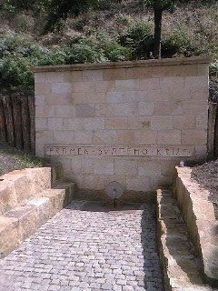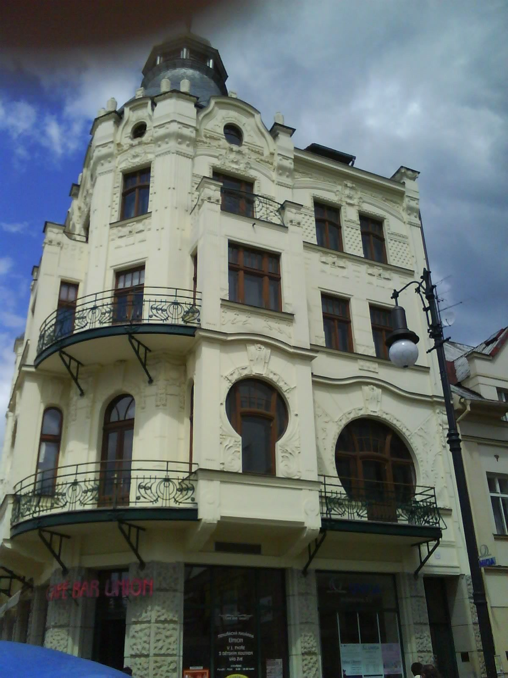

Rekontrukce Pramene Svatého Kříže, Kamenický Šenov. Rekonstrukce prameníku a jeho okolí včetně navazující křížové cesty. Nádherná ukázka obnoveného zájmu místních obyvatel o genium loci.

Secesní Kavárna Union v České Lípě - citlivá rekosntrukce památky, která již pomalu opouštěla náš svět. Celková rekonstrukce interiéru i exteriéru.

